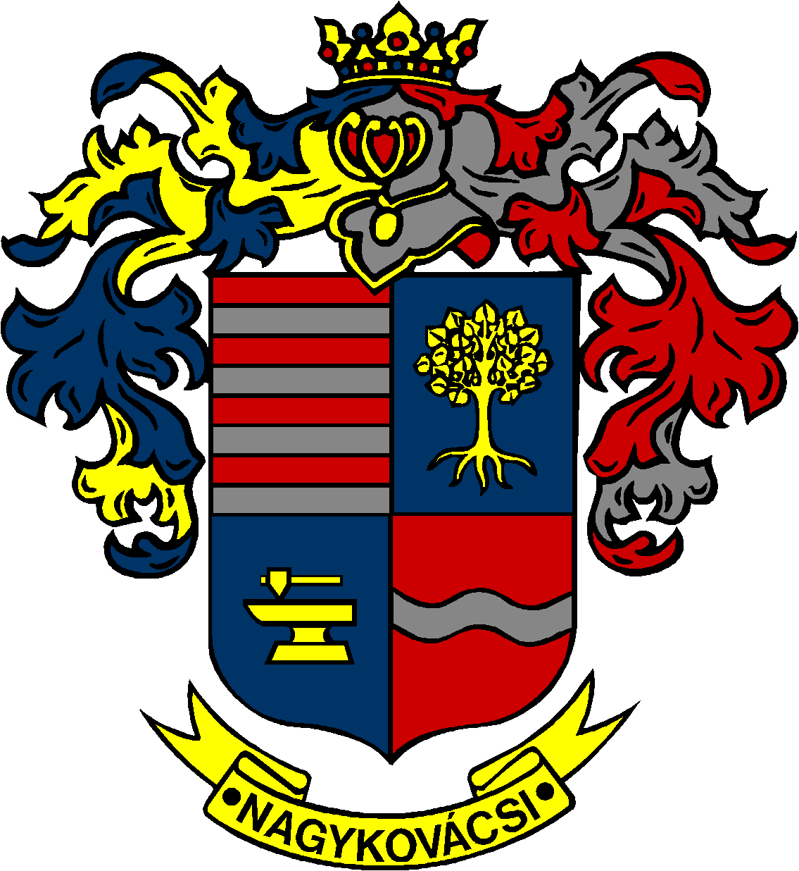

NAGYKOVÁCSI NAGYKÖZSÉG ÖNKORMÁNYZATA

**HUMÁNPOLITIKAI BIZOTTSÁG**

ELNÖKE

MEGHÍVÓ

**Nagykovácsi Nagyközség Önkormányzata**

**Humánpolitikai bizottságának**

**ülésére**

**Az ülés helye:** Öregiskola Közösségi Ház és Könyvtár

**Időpontja: 2024. április 15. (hétfő) 16 óra 45 perc**

**Napirend:**

***Zárt ülés:***

1. **Döntés kitüntetések és címek adományozásáról E – 36**

Előterjesztő: Kiszelné Mohos Katalin polgármester

Tárgyalja: HB

Nagykovácsi, 2024. április 11.

G. Furulyás Katalin s.k.

elnök